introduction PHP – 10 séances de 4h
(Support proposé par C. Dabancourt, inspiré aussi par des exemples et tutoriels Internet)

PHP Séance n°1 – introduction & CMS 4
Exercice n°1 : principe du PHP 4
Exercice n°2 : les programmes de base 4
Exercice n°3 : les CMS 5
Exercice n°4 : faire un site avec SPIP 5
Création du site 5
Structuration et données du site : 5
La mise en forme du site (squelette) 5
Exercice n°4 : insérer une page php dans Spip 6
Exercice n°5 : vous pouvez essayer de faire le même travail avec Joomla 6
PHP Séance n°2 – introduction 7
Exercice n°1 : les types de variables simples 7
Exercice n°2 : les chaînes de caractères (les fonctions) 7
Exercice n°3 : les conditions 7
Exercice n°4 : les boucles (for et while) 8
Exercice n°5 : les tableaux (foreach) 8
Exercice n°6 : les tableaux associatifs 8
Exercice n°7 : les fonctions 9
Exercice n°8 : les variables d’environnement 9
Exercice n°9 : les dates 9
Exercice n°10 : portée des variables (include) 9
Exercice n°11 : lire/écrire un nombre dans un fichier texte 9
Exercice n°12 : deux pages : GET 9
Exercice n°13 : deux pages : POST 10
Exercice n°14 : deux pages : le jeu « plus grand-plus petit » 10
PHP Séance n°3 – PHP et Mysql 11
Exercice n°0 : connexion-déconnexion à une BDD mysql (1 seule table) 11
Exercice n°1 : select dans un tableau – 1 page 11
Exercice n°2 : gestion des erreurs SQL 12
Exercice n°3 : Insert – 2 pages 12
Exercice n°4 : Delete – 1 page 12
Exercice n°5 : Update – 2 pages 13
Exercice n°6 : les Magic Quotes 13
Exercice n°7 : session simple (le panier !) 13
Exercice n°8 : protéger des pages - session 14
PHP Séance n°4 - PROJET – 4h 15
Exercice n°1 : structure d’une application (pour déploiement/maintenance facilité) 15
Exercice n°2 : projet à réaliser. Trombinoscope 15
PHP Séance n°6A – devoir = 2h (version 2008) 17
Devoir papier : écrire 3 algorithmes 17
Devoir machine : écrire 2 algorithmes 17
PHP Séance n°6B = 2h 18
Exercice n°1 : Utilisation de la classe fpdf 18
Installez et testez la classe fpdf et ses exemples 18
Utilisation de la classe fpdf 18
Exercice n°2 : Utilisation de la classe fpdf 18
PHP Séance n°5 – 4h 19
Exercice n°1 : Yahoo YUI et Google AJAX Libraries API 19
Exercice n°2 : Ajax pour envoyer un nom de fichier. 19
Exercice n°3 : deux pages : le jeu « plus grand-plus petit » avec Ajax 19
Exercice n°4 : reprendre l’application « trombinoscope ». 20
PHP Séance n°7 – Transaction & ADODB 21
Exercice n°1 : la banque – les transactions 21
Exercice n°2 : Analyser le corrigé du TP6 21
Exercice n°3 : Analyser le corrigé du TP3 : l’adapter à ADODB 21
Exercice n°4 : reprendre le corrigé du trombinoscope : l’adapter à ADODB 21
Exercice n°5 : projet – gestion de bateaux 22
PHP Séance n°8 – SMARTY 23
Exercice n°0 : Tester SMARTY 23
Exercice n°1 : Tester les exemples SMARTY 23
Exercice n°2 : reprendre trombinoscope avec SMARTY 24
Exercice n°3 : projet – gestion de bateaux avec SMARTY 24
PHP Séance n°9 – Devoir 4h 25
Le projet gestion de … 25
Le sujet 25
La réalisation : écrire les 5 pages php. 25
PHP Séance n°10 – utilisation d’outils PHP 26
Exercice n°1 : PHPCheckStyle 26
Exercice n°2 : insérer googleMap en PHP 26
Exercice n°3 : AjaxTerm : un xterm via le web 26
Exercice n°4 : GLPI 26
Exercice n°5 : Nagios 26

PHP Séance n°1 – introduction & CMS
(13 exercices corrigés) vous pouvez consulter http://fr.php.net/tut.php

Exercice n°1 : principe du PHP
- installer un éditeur de texte
- installer WAMP ou LAMP ou EasyPHP ou MAMP
- Le navigateur
- Mettre le fichier « .php » dans C:\wamp\www ou /var/www/ ou autre...

Exercice n°2 : les programmes de base
Quelques outils pour commencer :
- En local (tout sur votre ordinateur : plus rapide !) :
  - Un serveur WEB Apache avec le module PHP
  - Un éditeur de texte (VI, Quanta+, Notepad++, Dreamwaver disponible à l’iut))
  - Un navigateur
- Sur un Serveur Distant (en production !)
  - Un serveur WEB distant avec PHP et un serveur FTP
  - Un éditeur de texte
  - Un client FTP (pour déposer les fichiers php)
  - Un navigateur
Sous windows, vous avez des programmes WAMP (Windows-Apache-Mysql-Php), les pages sont dans le dossier C:\wamp\www\.
Sous linux, on parle de LAMP (Linux-Apache-Mysql-Php), les pages sont dans le dossier /var/www/

A faire : installer le système linux pour tester le programme « bonjour.php » suivant :
<html><body>
<?php
echo " bonjour " ;
print " tout le monde ";
?>
</body></html>
Attention !!! : [Fichier][ouvrir][c:\wamp\www\ tp1\e0.php] ≠ « http://localhost/ tp1/e0.php »
Regardez le « code source » de la page web…

Exercice n°3 : les CMS

Exercice n°4 : faire un site avec SPIP

Création du site
Écrire l'adresse : http://localhost/spip/ecrire/

Structuration et données du site :
Faire un site qui reprend ce cours « Introduction PHP »
Vous créerez une rubrique par séance : 10 en tout.
Chaque rubrique possèdera une sous rubrique par exercice.
Chaque sous-rubrique possèdera au moins un article (l’énoncé) et des fichiers ou des liens s’ils sont disponibles…
N’oubliez pas de publier les articles

La mise en forme du site (squelette)
Installer les « plugins » associés à SPIP.

Exercice n°4 : insérer une page php dans Spip
Il vous sera utile d’inclure des pages php dans votre article spip.
http://www.eklesia.net/spip.php?article47

Exercice n°5 : vous pouvez essayer de faire le même travail avec Joomla

PHP Séance n°2 – introduction
Vous pouvez consulter la documentation, et particulièrement l’« Index des fonctions »

Rappel :
<html><body>

<?php

echo " bonjour " ;

print " tout le " ;

printf ("%s" , " monde ") ;

?>

</body></html>

Exercice n°1 : les types de variables simples
Les variables sont définies par le caractère « $ ». Elles ne sont pas typées.
Définir et afficher les variables suivantes :
<html>

<body>

<?php

$a= 1 ; // un commentaire

$b= 21.55 ;

//$c= 22,66 ; la virgule ne marche pas !

$d= $a + $b ;

$e= " attention \n";

$f= " à vous";

$g= $e.$f ;

$h= " le resultat = ". $a+$b ;

$i= $a<$b ;

echo $e.$f;

echo $a."<br />";

echo $b."<br />";

echo $c."<br />";

echo $d."<br />";

echo $e."<br />";

echo $f."<br />";

echo $g."<br />";

echo $h."<br />";

$h= " le resultat = ". $a ;

echo $h."<br />";

$h= " le resultat = ". {$a+$b} ;

echo $h."<br />";

$h= " le resultat = ". ($a+$b) ;

echo $h."<br />";

echo $i."<br />";

?>

</body>

</html>

Exercice n°2 : les chaînes de caractères (les fonctions)
<html>

<body>

<?php

$ch1 = " Au début, ils rient de vous, ensuite ils vous combattent, et à la fin, vous gagnez <br>";

$ch1 = str_replace ('gagnez','<b>GAGNEZ</b>',$ch1);

$ch1 = str_replace ('<b>de vous</b>','',$ch1);

echo $ch1 ;

?>

</body>

</html>

Exercice n°3 : les conditions
Structure conditionnelle :
<html>

<body>

<?php

$a = 6;

$note = 14;

$pair = $a%2;

if ($pair == 0){

echo "La variable est paire \n </br>"; // \n sert à aller à la ligne dans un paragraphe

}

else if ($pair == 1){

echo "La variable est impaire \n </br>"; // </br> sert à aller à la ligne

}

if ($note < 8){

echo "Mauvais";

}

else if ($note >= 8 && $note < 10){

echo "Pas bon";

}

else if ($note >= 10 && $note < 12){

echo "Correct";

}

else if ($note >= 12 && $note < 16){

echo "Bon";

}

else if ($note >=16 && $note <= 20){

echo "Tres bien";

}

?>

</body>

</html>

Exercice n°4 : les boucles (for et while)
Écrire dans un tableau HTML la table de multiplication de 10x10. Vous utiliserez la boucle « for » et la boucle « while » :
<html>

<body>

<?php

echo "<table border=1>";

$i = 1;

while ($i <= 10){

echo "<tr>";

$j = 1;

while ($j <= 10){

$result = $i * $j;

echo "<td> $result </td>";

$j++;

}

echo "</tr>";

$i++;

}

echo "</table>";

?>

</body>

</html>

Exercice n°5 : les tableaux (foreach)
Dans un fichier « e5.php », reprendre l’exercice précédent en stockant tous les résultats de la table de multiplication préalablement dans un tableau :
<html>

<body>

<?php

/*******Definition du tableau**************/

for($i = 1; $i <= 10; $i++)

for ($j = 1; $j <= 10; $j++)

$multiplication[$i][$j]= $i * $j;

/*******Affichage du tableau**************/

echo "<table border=1>";

foreach($multiplication as $tab){

echo "<tr>";

foreach($tab as $result){

echo "<td> $result </td>";

}

echo "</tr>";

}

echo "</table>";

print_t($multiplication);

?>

</body>

</html>

Exercice n°6 : les tableaux associatifs
Dans un fichier « e6a.php », reprendre l’exercice précédent en stockant tous les résultats de la table de multiplication préalablement dans un tableau :
<html>

<body>

<?php

//$multiplication[10][10];

/*********************/

for($i = 1; $i <= 10; $i++)

for ($j = 1; $j <= 10; $j++){

$li="ligne".$i;

$co="colonne".$j;

$multiplication[$li][$co]= $i * $j;

}

print_r($multiplication);

/*********************/

echo "<table border=1>";

foreach($multiplication as $tab){

echo "<tr>";

foreach($tab as $result){

echo "<td> $result </td>";

}

echo "</tr>";

}

echo "</table>";

?>

</body>

</html>

<html>

<body>

<?php

/*********************/

for($i = 1; $i <= 10; $i++)

for ($j = 1; $j <= 10; $j++)

$tab["pain"] = 1;

$tab["viande"] = 25;

$tab["pates"] = 3;

$tab["sac"] = 15;

$tab["disque"] = 35;

arsort($tab);

/*********************/

foreach($tab as $course => $prix){ // course est l'indice

echo "$course - $prix <br>"; // prix la est la valeur

}

?>

</body>

</html>

Exercice n°7 : les fonctions
<html>

<body>

<?php

function estPair($nb) {

if (($nb%2) == 0 ) {

return TRUE;

}

}

function estImpair($nb) {

if (($nb%2) == 1 ) {

return TRUE;

}

}

$num = 6;

if (!is_int($num)){

echo "Impossible.";

}

else if (estPair($num) == TRUE ){

echo "Le numéro est pair.";

}

else if (estImpair($num) == True ){

echo "Le numéro est impair.";

}

?>

</body>

</html>

Exercice n°8 : les variables d’environnement
<html>

<body>

<?php

$a = $_SERVER["SERVER_NAME"];

$b = $_SERVER["REMOTE_ADDR"];

$c = $_SERVER["DOCUMENT_ROOT"];

$d = $_SERVER["SCRIPT_NAME"];

echo $a."<br/>";

echo $b."<br/>";

echo $c."<br/>";

echo $d."<br/>";

phpinfo();
?>

</body>

</html>

Exercice n°9 : les dates
<html>

<body>

<?php

$dt = new DateTime('1789-7-14');

echo "Révolution: ".$dt->format('Y'); //1ère manière de faire

<br>

echo "Révolution: {$dt->format('Y-M')}"; //2ème manière de faire

?>

</body>

</html>

Exercice n°10 : portée des variables (include)

exo10a.php
<?php // ne pas mettre l'entete <html> dans ce fichier !

echo "le fichier 'exo10a.php' est ici.<br/>";

function A()

{

echo "Fonction A";

}

?>

exo10b.php
<html>

<body>

<?php

echo "le fichier 'exo10b.php' est ici.<br/>";

include 'exo10a.php';

A();

?>

</body>

</html>

exo10c.php
<?php

echo "le fichier 'exo10c.php' est ici.<br/>";

include 'exo10b.php';

?>

… et taper http://localhost/exo10c.php

Exercice n°11 : lire/écrire un nombre dans un fichier texte
<html>

<body>

<?php

// trouver un nb au hasard

$nb = rand(1, 100); // tire un nombre au hasard entre 1 et 100

if (!$handle = fopen("fichier11.txt", 'a+')) {

echo "Impossible d'ouvrir le fichier ($filename)";

exit;

}

// écrire le nb dans le fichier ET le retour à la ligne "\n"

if (fwrite($handle, $nb."\n") === FALSE) {

echo "Impossible d'écrire dans le fichier ($filename)";

exit;

}

echo "L'écriture de ($nb) dans le fichier (fichier11.txt) a réussi<br/><br/>";

fclose($handle);

// lire le nb dans le fichier

$handle = @fopen("fichier11.txt", "r");

if ($handle) {

while (!feof($handle)) {

$buffer = fgets($handle, 4096);

echo "lecture dans le fichier :".$buffer."<br/>";

}

fclose($handle);

}

?>

</body>

</html>

Exercice n°12 : deux pages : GET
exo12a.php
<!doctype html public "-//W3C//DTD HTML 4.0 //EN">

<html>

<body>

<form action="exo12b.php" method="GET">

Saisissez une valeur.

<input type="text" name="valeur" size=20 maxlength=40">

<br>

<input type="submit" name="valider" value="Valider">

</form>

<?php

//On recupere les variables passer dans le tableau $_GET[] :

$valeur = $_GET["valeur"];

//On fais un print des variables obtenues :

Print "Valeur: $valeur <br> ";

?>

</body>

</html>

exo12b.php
<!doctype html public "-//W3C//DTD HTML 4.0 //EN">

<html>

<body>

<?php

//On recupere les variables passer dans le tableau $_GET[] :

$valeur = $_GET["valeur"];

//On fais un print des variables obtenues :

Print "Valeur: $valeur <br> ";

?>

<form action="exo12c.php" method="get">

<!-- On va cacher la valeur saisie "reçue" pour la renvoyer à la page c -->

<input type="hidden" name="valeur" value= <?php echo "$valeur"; ?> >

<input type="submit" name="valider" value="Valider">

</form>

</body>

</html>

exo12c.php
<!doctype html public "-//W3C//DTD HTML 4.0 //EN">

<html>

<body>

<?php

//On recupere les variables passer dans le tableau $_GET[] :

$valeur = $_GET["valeur"];

//On fais un print des variables obtenues :

Print "Valeur: $valeur <br> ";

?>

<form action="exo12a.php" method="get">

<!-- On va cacher la valeur saisie "reçue" pour la renvoyer à la page a -->

<input type="hidden" name="valeur" value= <?php echo "$valeur" ?> >

<input type="submit" name="valider" value="Valider">

</form>

</body>

</html>

Exercice n°13 : deux pages : POST
Idem avec « POST » (method=”post”>).
if(isset($_POST['nom'])) $nom=$_POST['nom'];
else $nom="";

Exercice n°14 : deux pages : le jeu « plus grand-plus petit »
<!doctype html public "-//W3C//DTD HTML 4.0 //EN">

<html>

<head>

<title>Jeu</title>

</head>

<body>

<form action="jeu.php" method="get">

<input type="submit" name="nouveau" value="Nouveau Jeu">

</form>

<hr/>

<br/>

<?php

$nouveau = $_GET["nouveau"];

$jouer = $_GET["jouer"];

$valeur = $_GET["valeurJouee"];

$nombre = $_GET["solution"];

$i = $_GET["tentative"];

if ( $nouveau == "Nouveau Jeu" || !isset($_GET["solution"])){

$nombre = rand(0,100);

$i = 1;

}

if ( $jouer == "Jouer"){

if ( $valeur < $nombre && $i<10){

echo "Le nombre est plus grand que ".$valeur;

}

else if ( $valeur > $nombre && $i<10){

echo "Le nombre est plus petit que ".$valeur;

}

else if ( $valeur == $nombre){

echo "Vous avez gagné, le nombre est bien $nombre.";

} else{

echo "Vous avez perdu, vous avez fait 10 tentatives.<br>";

echo "Le nombre était $nombre.";

echo "Une nouvelle partie commence...";

$nombre = rand(0,100);

$i = 0;

}

$i++;

}

?>

<br/><br/>

<form action="jeu.php" method="get">

Saisissez une valeur comprise entre 0 et 100:

<input type="text" name="valeurJouee" value=<?php echo "$valeur" ?> >

<br>

<input type="hidden" name="tentative" value=<?php echo "$i" ?> >

<input type="hidden" name="solution" value=<?php echo "$nombre" ?> >

<br>

<input type="submit" name="jouer" value="Jouer">

</form>

</body>

</html>

PHP Séance n°3 – PHP et Mysql
(BDD mysql en PHP et Sessions)

Exercice n°0 : connexion-déconnexion à une BDD mysql (1 seule table)
Créez la BDD « seance3 » avec la table « produit » :
NP | Produit | Couleur | QS
Integer | Varchar(20) | Varchar(20) | Integer
Avec la documentation, créer un fichier « fonctionSQL.php » qui contient la fonction de connexion et la fonction deconnexion. Tester.
$link = mysql_connect('localhost', 'mysql_user', 'mysql_password');
if (!$link) {
die('Connexion impossible : ' . mysql_error());
}
echo 'Connecté correctement';
mysql_close($link);
Exemple de code extrait de la documentation

Exercice n°1 : select dans un tableau – 1 page
Avec la documentation, créer dans le fichier « fonctionSQL.php » la fonction qui retourne un tableau contenant la liste des noms de la table « produit ». Tester. Afficher la table « produit » dans un tableau html grâce à la page « select.php ».
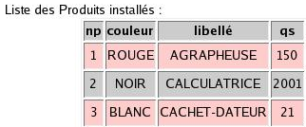

mysql_select_db("mydb");

$result = mysql_query("SELECT id, name FROM mytable");
while ($row = mysql_fetch_array($result, MYSQL_NUM)) {
printf("ID : %s Nom : %s", $row[0], $row[1]);
}
mysql_free_result($result);

$result = mysql_query("SELECT id, name FROM mytable");
while ($row = mysql_fetch_array($result, MYSQL_ASSOC)) {
printf("ID : %s Nom : %s", $row["id"], $row["name"]);
}
mysql_free_result($result);
Exemple de code extrait de la documentation

Exercice n°2 : gestion des erreurs SQL
Avec la documentation, modifiez le fichier « fonctionSQL.php » pour afficher un message d’erreur en cas de disfonctionnement. Tester (par exemple, en coupant le serveur mysqld).
echo mysql_errno($link) . ": " . mysql_error($link) . "\n";
Exemple de code extrait de la documentation

Exercice n°3 : Insert – 2 pages
Avec la documentation, créer dans le fichier « fonctionSQL.php » la fonction qui permet d’insérer un nouveau tuple dans la table « produit ». Tester.
La saisie se fera dans le fichier « insert.php ».
$sql = "INSERT INTO infos_tbl(id, nom, prenom,email, icq, titre, url) VALUES('','$nom','$prenom','$email','$icq','$titre','$url')";
mysql_query($sql) or die('Erreur SQL !'.$sql.'<br>'.mysql_error());
echo 'Vos infos on été ajoutées.';
Exemple de code pour insérer en php sous mysql

Exercice n°4 : Delete – 1 page
Créer la page « delete.php » inspirée de la page « select.php », qui contiendra une colonne de plus avec un bouton permettant de supprimer la ligne du bouton cliqué.
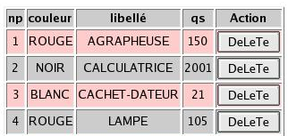
Indication importante : pour un formulaire avec un tableau, le nom des variables sera indiqué avec « [ ] », par exemple : (il sera ensuite récupéré en get ou post sous forme de tableau).
<input type=”text” name=”nom[]” value=”valeur1”>

Exercice n°5 : Update – 2 pages
Créer la page « update.php » inspirée de la page « select.php », qui contiendra une colonne de plus avec un bouton permettant de modifier les informations de la ligne du bouton cliqué, puis de valider ou d’annuler les changements.
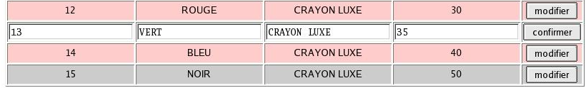

Exercice n°6 : les Magic Quotes
Pour éviter les « SQL-Injection ».
Voir : http://www.phpfrance.com/tutoriaux/index.php/2005/04/17/29-les-magic-quotes
(ou les fichier pdf joint).

Exercice n°7 : session simple (le panier !)
Pour passer d’une page à l’autre des valeurs sans mettre de formulaires avec des variables cachées (hidden), vous avez la possibilité d’utiliser la variable d’environnement $_SESSION.
Indication : sous free, vous avez la possibilité de tester cela en créant un dossier « session » à la racine de votre site.
<?php
// page1.php
session_start();
echo 'Bienvenue à la page numéro 1';
$_SESSION['favcolor'] = 'green';
$_SESSION['animal'] = 'cat';
$_SESSION['time'] = time();
?>
Suivie par
<?php
// page2.php
session_start();
echo 'Bienvenue sur la page numéro 2<br />';
echo $_SESSION['favcolor']; // green
echo $_SESSION['animal']; // cat
echo date('Y m d H:i:s', $_SESSION['time']);
// Vous pourriez utiliser la constante SID ici, tout comme dans la page page1.php
echo '<br /><a href="page1.php">page 1</a>';
?>
Exemple de code extrait de la documentation

Exercice n°8 : protéger des pages - session

<?php

include("secret.php");

echo "A";

?>

<br><br>

<a href="b.php">goto b (non securise)</a>

<?php

echo "B";

?>

<br><br>

<a href="index.php">goto index (securise)</a>

<?php

include("secret.php");

echo "toto";

?>

<br><br>

<a href="a.php">goto a</a>

<?php

session_start();

function c(){

//echo "<br>vous etes connecté<br>";

$_SESSION['TIMEOUT']=time()+20;

//echo "prochaine deconnexion : ";

//echo time()+20;

}

function d(){

echo "<br>vous etes deconnecté<br>";

session_unset();

echo "<form action='index.php' method='POST'>

mot de passe : <input type='text' name='mdp'>

<br><br>

<input type='submit' name='action' value='Valider'>

</form>

</center>

<br>";

exit();

}

if (isset($_POST["mdp"])){ // on vient de saisir le MDP !!

if ($_POST["mdp"]=="abc"){

c();

return;

}else{

d();

}

}

if (isset($_SESSION['TIMEOUT'])){ // on vient de saisir le MDP !!

$heure=$_SESSION['TIMEOUT'];

if ($heure>=time()){

c();

return;

}else{

d();

}

}

d();

?>

PHP Séance n°4 - PROJET – 4h

Exercice n°1 : structure d’une application (pour déploiement/maintenance facilité)

L’idée consiste à ne pas avoir de fichier à la racine du projet. Seulement les fichiers « index.php » qui affichera la page désirée.

Structure de l’application : (non exhaustif)
/projet/etc/ ‘ le(s) fichier(s) de configuration
/projet/module/ ‘ les pages « php »
/projet/css/
/projet/js/
/projet/tmp/
/projet/images/
/projet/lib/ ‘ les librairies spécifiques utilisées

Créer un projet qui permet de naviguer entre 2 pages « a.php » et « b.php », d’afficher une image.

Exercice n°2 : projet à réaliser. Trombinoscope
1) l’administrateur
- il dépose des images dans un répertoire « photo/vrac/ » (au moyen d’un fichier .zip), ou un tableau d’images.
- les groupes disponibles seront définis par l’administrateur directement dans un fichier de configuration.

2) l’étudiant
- lors de son premier passage, il doit donner
- son mail
- son groupe
- et cliquer sur sa photo
- la photo est identifiée, et déplacée dans un répertoire « photo/numéro du groupe/ »

- lors des passages suivants :
- il peut visualiser le trombinoscope (choix par groupe, par nom, par prénom)

2.1 faire un dessin précis du site (avec des flèches pour indiquer le passage d’information, le nom et le numéro associé de chaque page)
2.2 définir la table SQL et la créer dans une BDD « trombinoscope ».
2.3 définir et écrire les pages php.
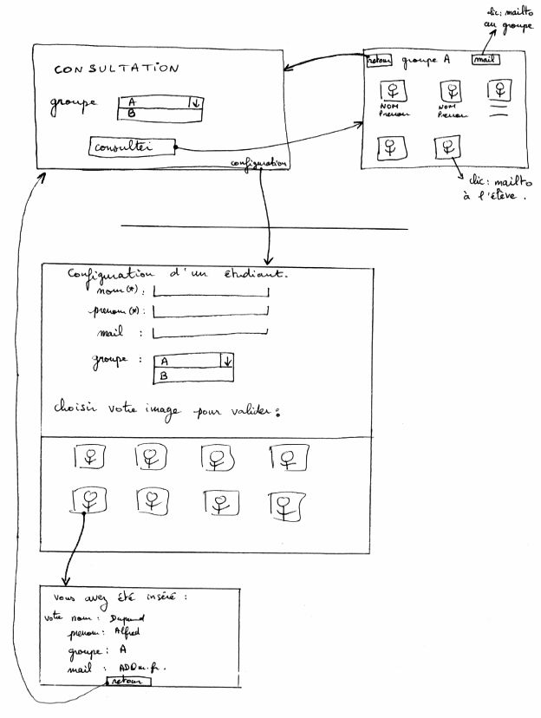

PHP Séance n°6A – devoir = 2h (version 2008)

Devoir papier : écrire 3 algorithmes
EXO1 : Écrire deux pages en php. La première permet à l’utilisateur de saisir 3 nombres.
La deuxième page affiche le plus grand des trois nombres.

EXO2 : Expliquez la différence entre "get" et "post".

EXO3 : Écrire une page qui affiche 1500 nombres au hasard. Les nombres (le plus petit et le plus grand) seront aussi affichés sur la première ligne, avant d’afficher les 1500 nombres.
Rq : la fonction « rand » génère une valeur aléatoire

Devoir machine : écrire 2 algorithmes
EXO1 : Définir le programme « exo1.php » qui affiche en majuscule les fichiers du dossier courant.

EXO2 : Écrire un programme « exo2.php » qui permet de saisir dans un menu déroulant (de 1 à 8) le nombre de champs texte à saisir. Les saisir, valider et les sauvegarder dans une table.
(BDD= « devoir1 », table = « exo2 », champ= « nom » (varchar(20)).

PHP Séance n°6B = 2h

Exercice n°1 : Utilisation de la classe fpdf

Installez et testez la classe fpdf et ses exemples
Faire le tutoriel donné avec fpdf.

Utilisation de la classe fpdf
Faire une page php qui demande :
- Le nom du serveur MySql
- Le nom de la base de données
- Le nom d’utilisateur et son mot de passe
- Le nom de la table
La validation entraine la création d’un fichier pdf qui contient les données du tableau

Exercice n°2 : Utilisation de la classe fpdf
Ecrire la page php qui génère le trombinoscope au format PDF.

PHP Séance n°5 – 4h
AJAX avec Google et Yahoo

Exercice n°1 : Yahoo YUI et Google AJAX Libraries API
Écrire 5 pages php qui utilise les technologies fourines par googe et yahoo.
- Images à déplacer
- saisie de texte
- graphisme (sous forme de camebert)
- petit traitement de texte
- … au choix…
http://blog.barbayellow.com/2006/09/17/quelle-librairie-javascript-utiliser/

http://dojocampus.org/explorer/#Dojo

http://code.google.com/apis/ajaxlibs/

http://developer.yahoo.com/yui/

Exercice n°2 : Ajax pour envoyer un nom de fichier.
On veut envoyer un fichier du poste client vers le serveur.
Avant d’envoyer le fichier (qui peut-être très gros), on veut vérifier par Ajax si le nom du fichier n’existe pas déjà dans le dossier « /tmp/ » du projet.
Si le fichier existe déjà : on le signale à l’utilisateur.
Sinon, on ne dit rien…

Exercice n°3 : deux pages : le jeu « plus grand-plus petit » avec Ajax
Au début, le jeu place un nombre aléatoire dans un fichier. Le joueur dispose de 10 essais pour trouver le nombre.

Exercice n°4 : reprendre l’application « trombinoscope ».
Utilisez les technologies Ajax pour rendre plus conviviale le site de trombinoscope (Faites preuve d’imagination).

PHP Séance n°7 – Transaction & ADODB

Exercice n°1 : la banque – les transactions
Créer une BDD « banque », une table innoDB « compte » avec 5 clients…

Faire trois pages php :
DAB
Guichet (cheque et liquide)
Achat carte bleue

Le but : faire fonctionner les trois pages en même temps, pour empêcher les conflits d’écritures simultanées sur la table « compte ».

Exercice n°2 : Analyser le corrigé du TP6

Pour sécuriser un site, vous pouvez « cacher » les pages appelées.
Tester le code suivant : « tp6-num.zip » (avec et sans numéro)
Tester le code suivant « tp7-num-session.zip » (avec numéro & temps de connexion limité).

Exercice n°3 : Analyser le corrigé du TP3 : l’adapter à ADODB

Installer & Tester « tp7-adodb-tp3-bis.zip »

ADOBD (Active Data Objects Data Base) permet d'effectuer simplement des requêtes en SQL sous MySQL, PostgreSQL, Interbase, Informix, Oracle, MS SQL 7, Foxpro, Access, ADO, SAP DB, SQLite, Sybase, DB2 pour des applications Web faite en PHP.

sitographie :
http://fr.wikipedia.org/wiki/ADOdb
http://phplens.com/phpeverywhere/adodb_french

Exercice n°4 : reprendre le corrigé du trombinoscope : l’adapter à ADODB

- à la fin, installer le trombinoscope avec un autre SGBDR… (en moins de 5 minutes)

Exercice n°5 : projet – gestion de bateaux
On veut gérer un port de plaisance qui loue des places pour amarrer les bateaux.

Il y a environ 150 emplacements. Chacun pouvant accepter un type de bateau :
Type A : moins de 5 mètres
Type B : moins de 10 mètres
Type C : moins de 17 mètres

Les propriétaires des bateaux font des réservation à partir d’une date pour un nombre de jours données (par exemple, à partir du 10/6/2006 pour 3 jours : l’emplacement sera réservé le 10/6, 11/6 et 12/6, l’emplacement pourra être loué à un autre client à partir du 13/6…).

Les réservations se font exclusivement avec le type de bateaux.

Chaque bateau est identifié par une immatriculation de 3 caractères suivis de 2 chiffres.

Il sera possible dans le futur, d’obtenir l’agrément pour les plus gros bateaux de type D.
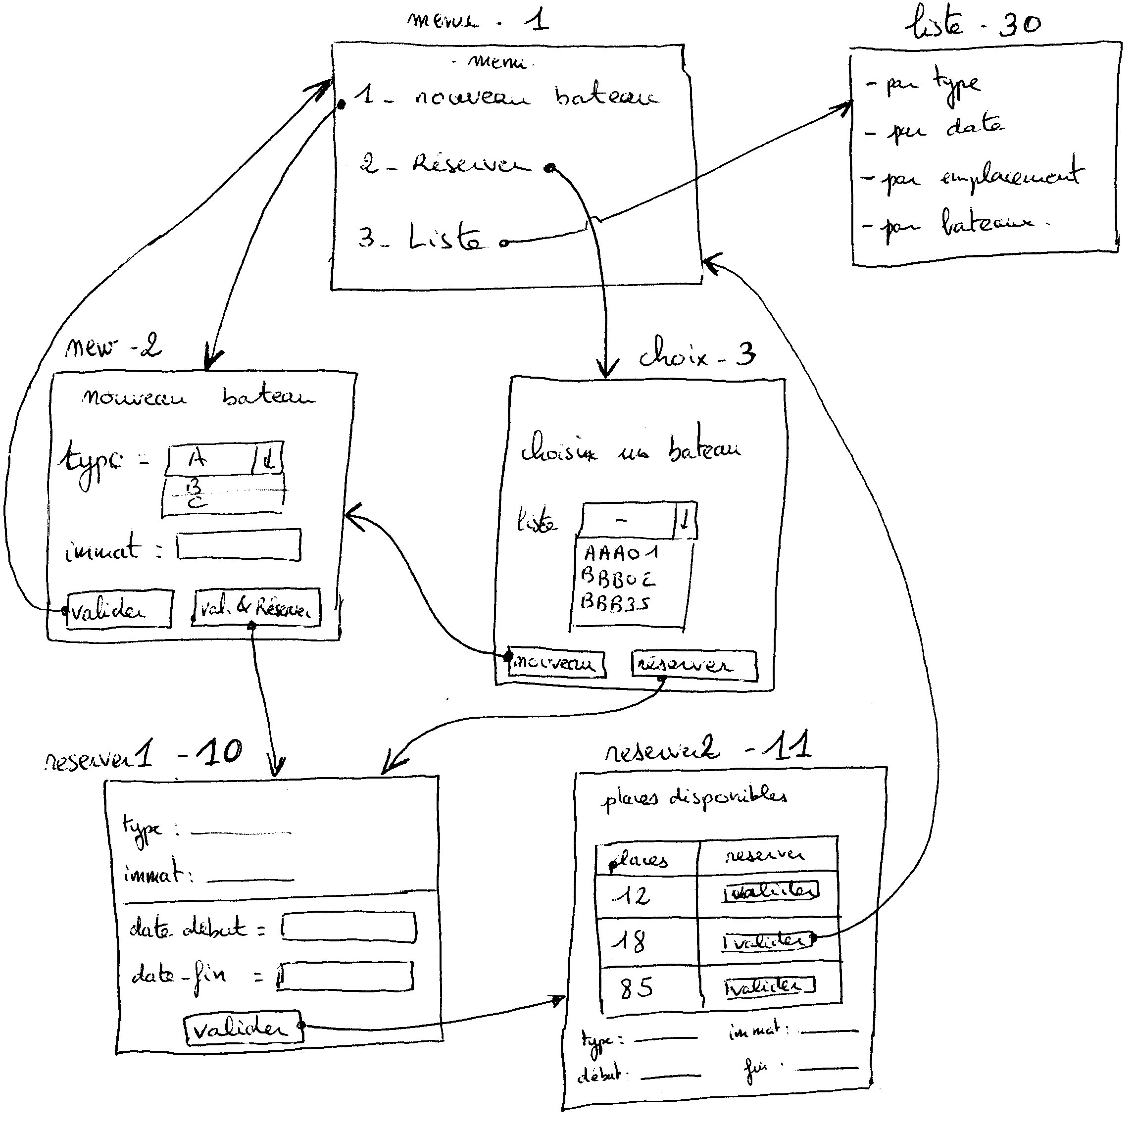

PHP Séance n°8 – SMARTY
http://fr.wikipedia.org/wiki/Smarty

Le Modèle MVC « a.php » et « a.tpl »
1 include(_SMARTY);
2 $smarty = new Smarty;

3 $smarty->template_dir = './module';
$smarty->compile_dir = './temp/';
$smarty->config_dir = './temp/';
$smarty->cache_dir = './temp/';

4 // le CODE PHP CALCULE les VALEURS
5 $smarty->assign('tab',$tableau);

6 $smarty->display("$page.tpl");

<HTML><BODY>
CONSULTER
{html_options options=$tab }
</BODY></HTML>

Exercice n°0 : Tester SMARTY
Télécharger le projet « tp-smarty.zip »
Copier le dossier « tp-smarty » dans « www »
Créer la BDD « trombi »
Utiliser le script SQL « tp-smarty\Base-de-donnees.sql » pour la BDD « trombi »
Modifier la configuration dans « tp-smarty\etc\variable.inc »
Tester

Exercice n°1 : Tester les exemples SMARTY

Dans le projet « tp-smarty.zip », créer deux fichiers :
« tp-smarty\module\c.php » et « tp-smarty\module\c.tpl »
Et ajouter dans « tp-smarty\etc\config.inc » l’association « num=3 ⬄ page=c »
Lire la documentation en Français sur le site de SMARTY
Dans chaque exemple, vous avez 2 parties : le code php ET le code Smarty. Faire du copier-coller des exemples dans, respectivement, « c.php » et « c.tpl »
Regardez le résultat dans « http://localhost/tp-smarty/index.php?num=3 »

… et recommencez avec divers exemples…

Exercice n°2 : reprendre trombinoscope avec SMARTY
à la fin, installer le trombinoscope avec une autre BDD… (en moins de 5 minutes)

Exercice n°3 : projet – gestion de bateaux avec SMARTY
Reprendre l’exercice de la séance n°7 en utilisant SMARTY.

PHP Séance n°9 – Devoir 4h

Le projet gestion de …

Le sujet

La réalisation : écrire les 5 pages php.

PHP Séance n°10 – utilisation d’outils PHP
Regardez les applications ci-dessous et installez-testez celles que vous voulez.

Exercice n°1 : PHPCheckStyle
Configurer et utiliser cet outil pour rendre plus standard votre code php.

Exercice n°2 : insérer googleMap en PHP
Un exercice simple et sympathique :
http://fardeen.biz/index.php/tutoriel-application-google-map-avec-php/

Exercice n°3 : AjaxTerm : un xterm via le web
http://nawer.freecontrib.org/index.php?2006/05/24/203-ajaxterm-un-terminal-a-distance-dans-un-simple-navigateur

Exercice n°4 : GLPI
Gestion Libre du parc informatique
Voir fichier zip

Exercice n°5 : Nagios
Gestion du réseau
http://fr.wikipedia.org/wiki/Nagios

Mysql : Serveur de Base de données

